Государственное бюджетное общеобразовательное учреждение
«Специальная школа-интернат с. Ериловка»
Липецкой Области Елецкого района

Введение

Индейцы Центральной и Южной Америки начали возделывать фасоль за 3—4 тысячелетия до нашей эры. В Европе она стала известна благодаря испанцам в конце XVI века, а в России гораздо позже, в XVII—XVIII веках.
В Россию фасоль была завезена из Франции в середине ХVIII в. в царствование Елизаветы Петровны, и называлась она в то время «турецкие бобы» . Сначала ее использовали как декоративное и овощное растение и лишь позднее в юго-западных районах ее стали возделывать как зерновую культуру. Известно, что крестьяне Ярославской губернии выращивали фасоль. Признали ее также клинские и тверские огородники. Рассаду фасоли готовили в парниках. Затем русские переселенцы завезли фасоль в Сибирь. Однако в ХIХ — начале ХХ в. высевали фасоль мало и селекционными работами с ней не занимались. И до настоящего времени культура фасоли в России не имеет большого хозяйственного значения. Впрочем, в качестве овощной культуры она распространена повсеместно.
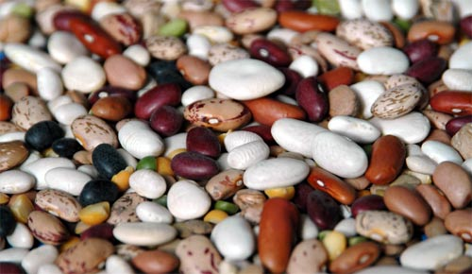

Особенности выращивания фасоли
Фасоль чрезвычайно требовательна к своим предшественникам. Нельзя размещать ее посевы на том месте, где раньше выращивались бобовые культуры.
Фасоль чувствует себя угнетенно на кислых почвах; их надо обязательно известковать, доводя показатель уровня кислотности до 6–7.
Лучшими предшественниками фасоли считаются огурцы, помидоры, капуста и картофель. Эти культуры оставляют почву рыхлой и без сорных растений.
Как определить тип почвы для фасоли?
Поскольку фасоль предпочитает влажные, плодородные почвы с нейтральной кислотностью, важно определить тип почвы до посадки культуры. При неподходящем грунте снижается урожайность фасоли, а растение развивается медленно.

Выделяют три типа почвы:
- Легкие (песчаные и супесчаные). Земля, если ее набрать в ладонь и сжать, рассыпается. Она плохо удерживает влагу и питательные вещества. Для фасоли это не лучший вариант, но такая почва хорошо пропускает воздух. Чтобы сделать ее подходящей для фасоли, а именно повысить влагоемкость и утяжелить, вносят глину или сапропель.
- Суглинистые. Этот тип почвы больше всего подходит для фасоли. Земля в меру влажная, плотная и плодородная.
- Тяжелые (глинистые). Если набрать в ладонь такой земли и сжать, она хорошо держит форму. Такая почва влажная, но из-за ее высокой плотности, органические удобрения разлагаются медленно, поэтому наблюдается дефицит полезных веществ. Земля долго прогревается и фасоль лучше высаживать рассадой уже в средине мая. Чтобы улучшить почву для выращивания фасоли, вносят опилки и песок. Опилки вносят только осенью, предварительно замачивают в растворе азотных удобрений.

Паспорт исследовательского проекта

Руководитель проекта: учитель биологии Токарева Татьяна Николаевна
Исполнители проекта: учащиеся 7 класса
Лиманская Рузана, Морев Даниил, Шеламова Алина, Яковлева Алёна, Лыткин Максим, Сосин Никита
Тема: «Влияние плодородия почвы на рост фасоли»
Проблема: Как плодородие почвы влияет на рост фасоли?
Объект исследования: семена фасоли
Предмет исследования: возможность выращивания данной культуры в почве с различным плодородием в комнатных условиях зимой
Цель работы: определение влияния плодородия почвы для выращивания фасоли в комнатных условиях в зимнее время
Задачи:
- привлечь обучающихся к исследовательской работе;
- подобрать литературу об исследуемом растении;
- развивать навыки наблюдения и описания изменений, происходящих с исследуемыми растениями?
- устанавливать закономерность изменений при прорастании и росте фасоли в условиях различного плодородия почв.
Рабочая гипотеза: мы предполагаем, что в почве с добавлением песка развиваться растения будут хуже, чем в почве с добавлением перегноя.
Ход исследования
План работы
- Замачивание семян фасоли – 25.01.2019 г.
- Подготовка почв: в одном ящике почва с добавлением песка, во втором – почва с добавлением перегноя – 25.01.2019 г.
- Посев семян в подготовленную почву – 26.01.2019 г.
- Наблюдения за прорастанием семян и ростом растений - с 25.01.2019 г. по 18.03.2019 г.
Практическое выполнение исследования
проводила группа ребят 7 класса

№1.ЛиманскаяРузана и Сосин Никита готовят почву с добавлением песка

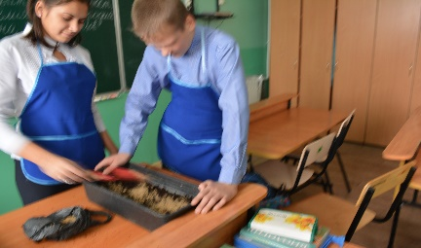
25 января 2019 года

№2.Морев Даниил и Яковлева Алёна готовят почву с добавлением перегноя

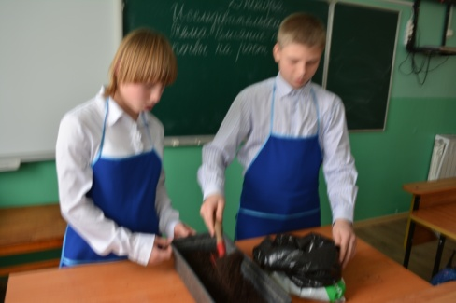
25 января 2019 года
№1. Сосин Никита и Лиманская Рузана высаживают семена фасоли в почву с добавлением песка

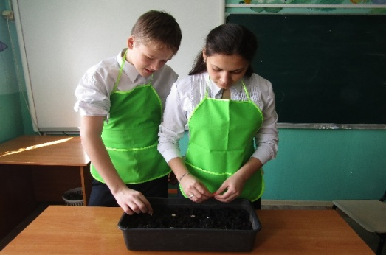
26 января 2019 года
№2. Шеламова Алина и Лыткин Максим высаживают семена фасоли в почву с добавлением перегноя
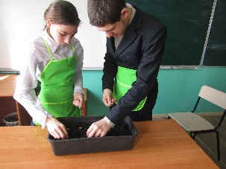
26 января 2019 года

Наблюдения за ростом растений
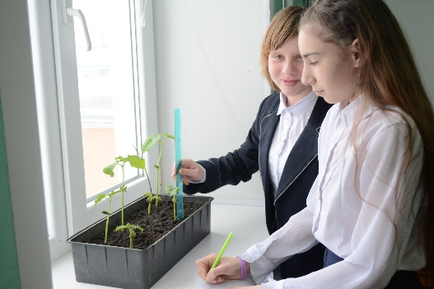
Опыт №2 – измерение высоты проросших растений
(Шеламова Алина и Яковлева Алёна)
Дата | Размеры
31.01.2019  04.02.2019 | Семена начали проростать  От 4 см до 8 см

Опыт №1 – семена проросли 05.02.2019
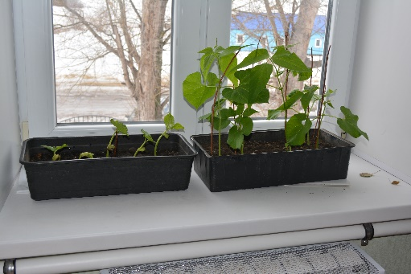
Сравнение двух образцов.
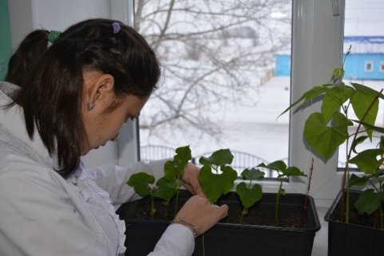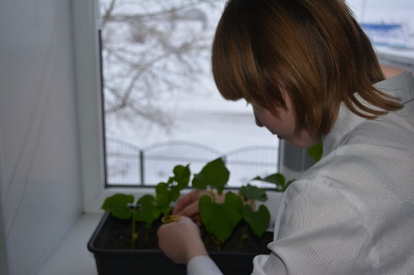
Лиманская Рузана Яковлева Алёна
Измерение высоты растений
Дата | Размеры
12.02.2019 | №2  От 13 см до 20 см  №1  От 3 см до 6 см

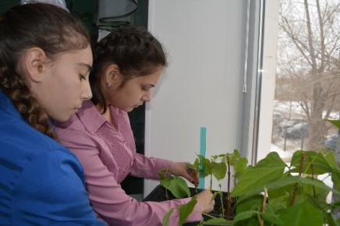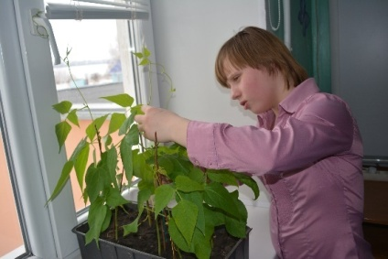
Шеламова Алина и Яковлева Алёна
Лиманская Рузана

Измерение высоты растений

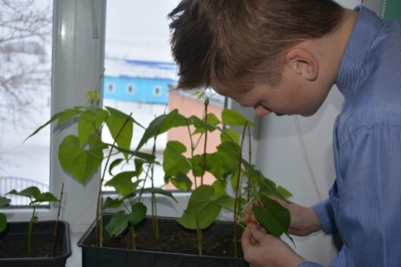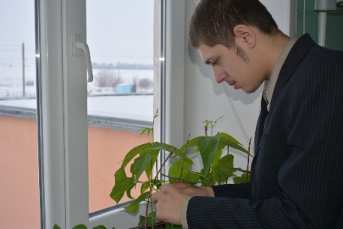
Сосин Никита Яковлева Алёна Лыткин Максим
Подвязывание растений
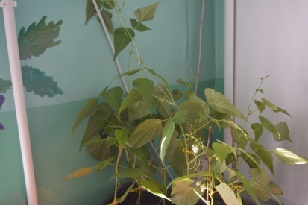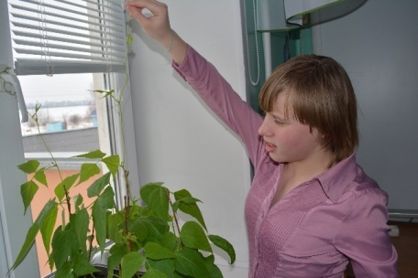
Яковлева Алёна – выросли усики и появились цветки
Дата | Размеры
23.02.2019  26.02.2019  27.02.2019  11.03.2019 | №2 Выросли усики  №1Начали расти усики  №2 Растения зацвели  №2 Стали появляться плоды – бобы  №1  Цветки на растениях и плоды не развились

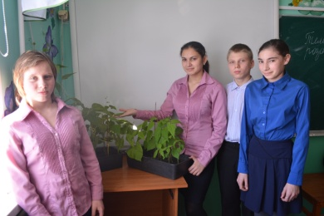
Окончание проектно-исследовательской работы
Результаты исследования
Проект проводился с 25 января 2019 г. по 18 марта 2019 г. – всего
Результаты опыта таковы:
Опыт №1 (почва с добавлением песка) – семена взошли позже, чем в опыте №2, на 5 дней. Растения слабые, стебли тонкие. Рост и развитие побегов замедленные. Растение выросло низкорослым. Все этапы развития начинались позже, чем у растений, растущих в плодородной почве. Единичные усы появились через 31 день. Редкое цветение началось через 39 дней. К моменту завершения опыта плоды не появились.
Опыт №2 (почва с добавлением перегноя) – Семена взошли через 4 дня. Проростки развивались быстро. Растения формировались с хорошим стеблем. Листья широкие. Проходят все стадии вегетативного развития: прорастание, рост, выпускание усов, цветение, появление и развитие семян. Усы появились через 25 дней. Цветение началось через 31 день. Плоды - бобы начали формироваться через 44 дня.
Вывод по результатам проведённой
проектно – исследовательской работе
При посадке семян фасоли в почву с добавлением перегноя – (плодородная почва), растения прорастают и развиваются хорошо.
При посадке семян в почву с добавлением песка – (малоплодородная почва), семена проросли позже, растение развивалось медленно.
Опыт закончился 18 марта 2019 года

Литература

1.Васильев В. Проектно-исследовательская технология: развитие мотивации. – Народное образование. – М., 2000, № 9, с.177-180.
2.Зуев, А. М. Проектная деятельность в образовательном процессе // Основы безопасности жизни. – 2014. - № 1. – С. 36-41
3.Новикова Т.Д. Проектные технологии на уроках и во внеучебной деятельности. Народное образование. 2000, № 8-9, с.151-157.
4.Казачкова, М.Б. Проектный метод как средство повышения качества
образования / М. Б. Казачкова// Исследовательская работа школьников. –
2013.-№4. - С.115-122.
5.Уход за растениями. 300 вопросов и ответов И. Крупичева, 2004.
6.Мир культурных растений. Справочник/, . – М.: Мысль, 1994
7. Интернет – сайты: http://ru. wikipedia. Org; http://*****/fasol. php

